日米同盟？
平和憲法を守ろう！世界に広めよう！!

ないと言うことです。もし米軍がいなくなれば、どこかの国が日本に攻撃を仕掛けてくるのでしょうか？ 何の目的で？
憲法九条こそ
最大の抑止力
憲法を改正し、他国の基地を攻撃する軍事力を持つことが抑止力だとする論者もいます。しかし、これこそ近隣諸国から最も非難される、破滅への選択です。
憲法九条を堅持することこそ、最大かつ確実な抑止力です。
〝普天間基地撤去〟
九万人の沖縄県民あ
四月二五日の沖縄県民大会には、県知事、県内四十一市町村長すべてが参加し九万人が集まって「普天間基地撤去、県内移設反対」の島ぐるみの総意が示されました。
五月四日に鳩山首相が沖縄を訪問し、「県内移設」と言う政府方針を伝えましたが、が
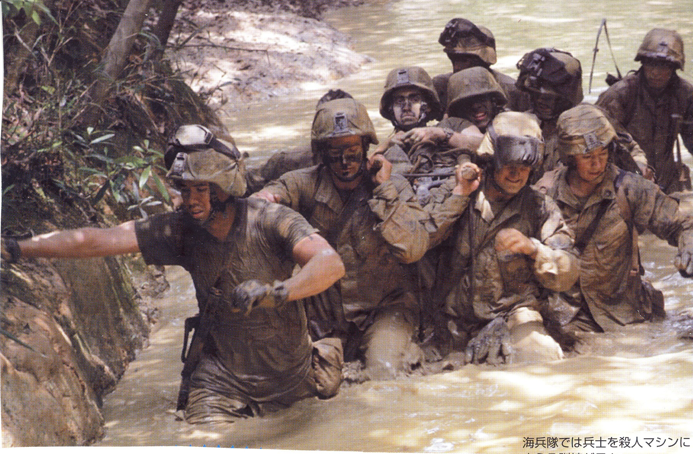
米海兵隊とは？？
米海兵隊は、三つの海兵遠征軍で組織されています。すべて海外に真っ先に出動し、揚陸艦、ホバークラフトやヘリコプターを使って敵陣に襲いかかる「殴りこみ部隊」です。
このうち、第三海兵遠征軍は沖縄と岩国を中心に駐留しています。そして「日本防衛」とは無縁なイラクやアフガニスタンでの戦争に部隊を常時派遣しています。
例えば、二〇〇四年のイラク・ファルージャの掃討作戦（民間人二千以上殺害）には、普天間から四六機のヘリが参戦したといわれます。
彼らの武闘訓練の掛け声は、「キル（殺せ）！」「キル！」。人殺しを何とも思わない獰猛な心を叩き込むのです。凶悪犯罪が特に多いのも当然です。

会長 鈴木忠美 船明210
℡ﾌｧｯｸｽ 053-925-4396
事務局 米山正秀
℡ﾌｧｯｸｽ 053-926-1463
HP:《天竜平和》で検索してください

天竜 平和を守る会 （9条の会）
ニュース№.57 2010年5月

抑止力？
鳩山首相は、「学ぶにつけ、沖縄に存在する米軍全体の中で、海兵隊は抑止力が維持できるという思いに至った。」と言いましたが、海兵
隊は、「抑止力」ではな
く「侵略力」そのもの。
そもそも抑止力とは、他国が日本を攻撃しようという気を起こさせ
核兵器の無い世界を！！
ＮＰＴ（核不拡散条約）会議
5月3日からニューヨーク国連本部で開かれています。これに合わせて2日に開かれた集会に、日本からは被爆者100人を含め1500人が参加しました．またこの日、日本から持参した700万人分の署名ガ、カバクチュランＮＰＴ議長に託されました。
ＮＰＴ（Nuclear Non-proliferation Treaty）とは
1 核兵器不拡散 米・ソ（ロ）･英･仏･中5カ国以外の国の核兵器保有を禁ずる。
2 核軍縮努力（5カ国の義務）：今回はここに注目。
3 原子力平和利用の権利
現在189カ国が加盟。 インド、パキスタン、イスラエル、北朝鮮は「不平等」を理由に未加盟･脱退。
＊核兵器禁止・廃絶国際条約の締結が課題
抑止力？
海兵隊？
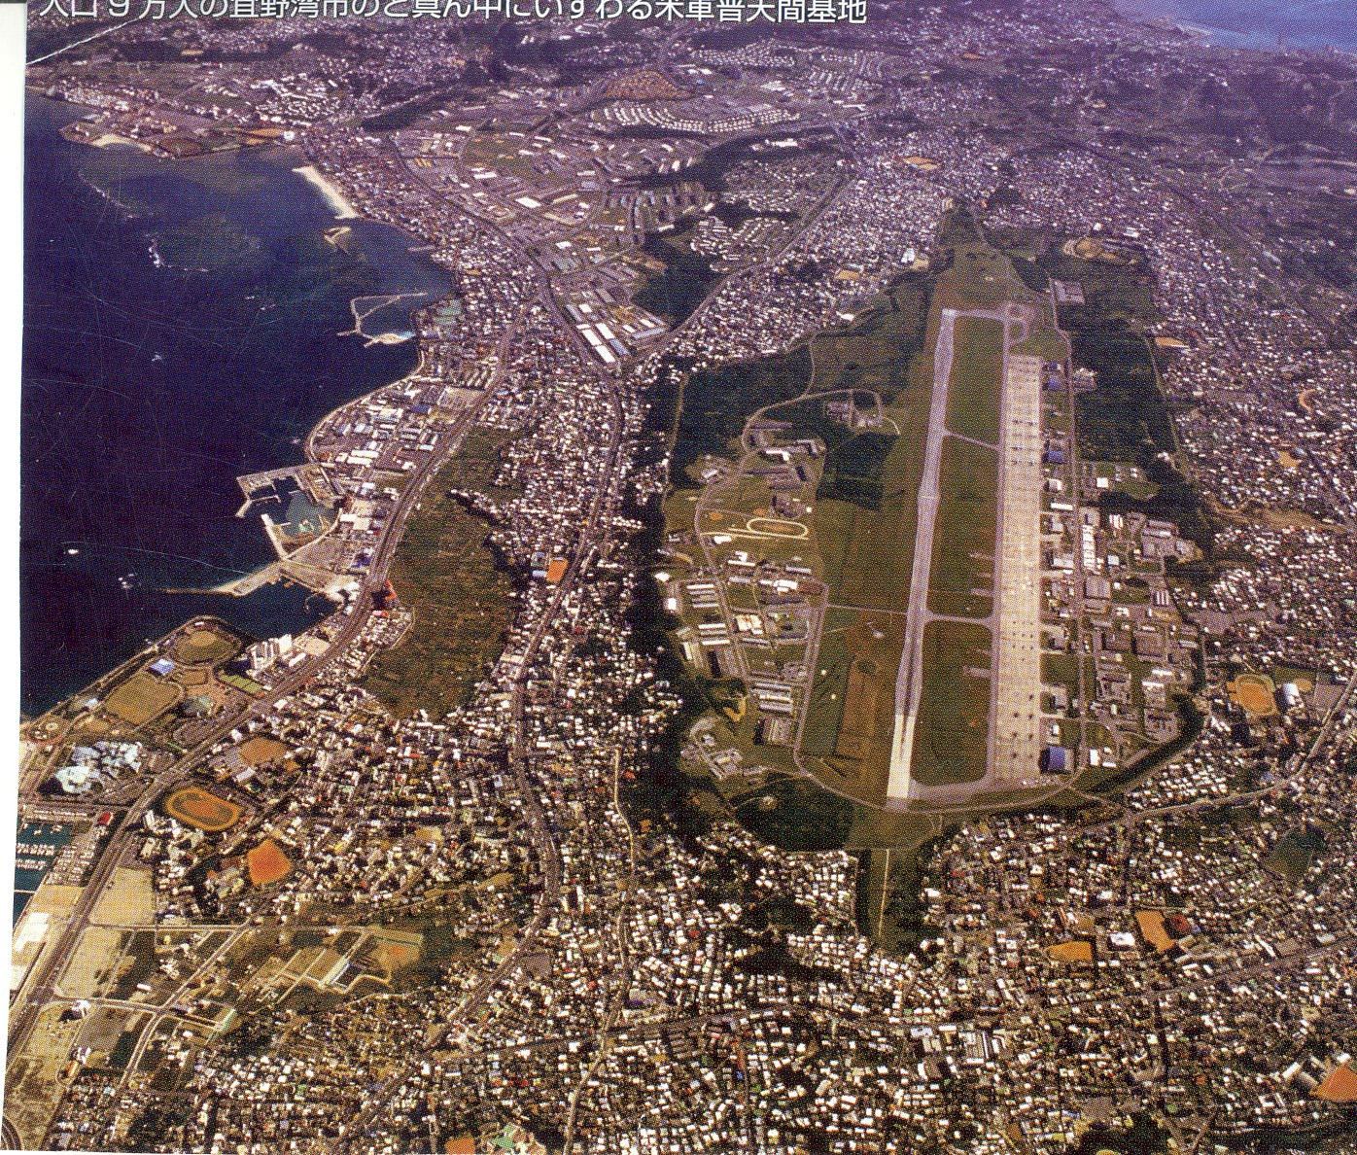
5月3日は憲法記念日でした。憲法9条は、戦争放棄と軍隊を持たないことを明記しています。
いま大問題になっている普天間基地・米軍海兵隊・抑止力･日米同盟について考えてみましょう。

怒りの火に油を注ぎ、沖縄県民の島ぐるみの団結を一層強固なものとする結果となりました。徳之島でも島民の６割が参加して一万五千人の反対集会が開かれ、三つの自治体の首長がそろって基地を拒否する姿勢を貫いています。
そのほか「移設先」に名前があがった日本国内のどの場所でも「地元合意」が得られる場所はありません。
もちろんキャンプ富士も！
〝政府はいつもアメリカの方を向いている〟 （宜野湾市長）
第二次大戦が終わって六五年、世界は軍事同盟解消･外国基地撤去の方向に進んでいます。
在日米軍につぎ込む莫大な金を、不況にあえぐ国民のために使えないものか。日米軍事同盟から、日米友好条約への転換も可能性として視野に入れ、考えてみませんか。

普天間基地とは？
太平洋戦争末期に、沖縄に上陸した米軍は、本土攻撃に適した条件の土地を強制的に取り上げ基地を作った。普天間も住民から奪った土地に、銃剣とブルドーザーで作った基地。同基地の92％が民有地である。
土地を追われた住民はやむなく基地の周辺に居住。世界一危険な基地と言われ、昨年8月には海兵隊ヘリが、国際大学構内に墜落。アメリカとしても、機能の一部をグアム島に移転することを具体化していた（昨年締結、国会承認されたグアム移転協定）。

